學年度 學期進修部系學會(社團)活動成果
週次：第 週
系學會(社團) 活動
日 期： 年 月 日
地 點：
主 題：
主 持 人：
參加人員：
活動記要：

範例：
學年度 學期進修部系學會(社團)活動成果
週次：第 週
此區須附照片
、
下方簡略說明
系學會(社團) 活動
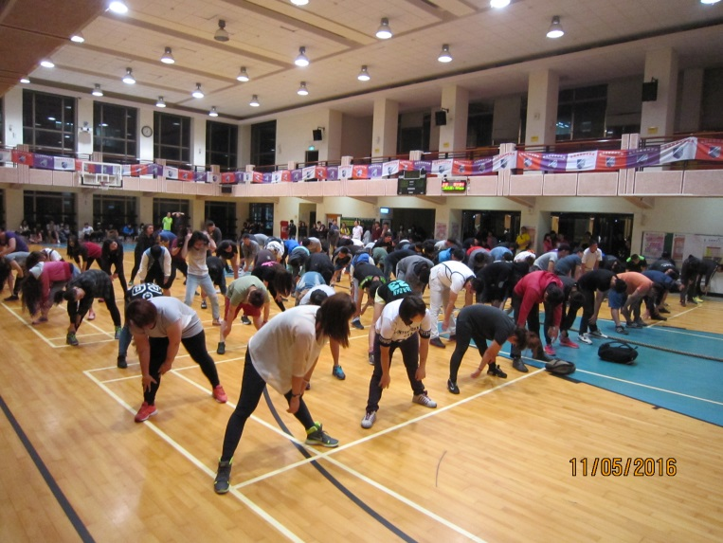  全體參賽選手賽前熱身情形 | 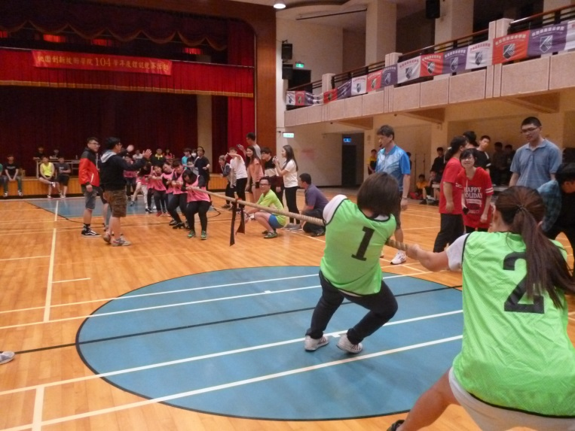  比賽激烈競爭情形一
比賽激烈競爭情形二 | 優勝班級(隊伍)系主任頒獎情形
日 期： 年 月 日(星期 ) 時至 時止。
地 點：本校綜合大樓一樓體育館
主 持 人：系主任 主持
參加人員：本系參賽選手及各班加油團共 人
活動記要：
進修部 系學會聯合會為促進學生適性揚才與自我實現，鼓勵發揮團隊精神，培養學生良好的休閒活動並活絡校園氣氛，辦理班際趣味比賽活動，以增進同學間之情誼，促進和諧關係，並發揮系班團隊精神與默契；………競賽活動過程同學間互相加油打氣，各班啦啦隊聲嘶力竭地加油，選手們奮力競賽，比賽高潮迭起，活動圓滿順利。
比賽名次：第一名……、第二名……、第三名……、 …… 。

